基于实物ID数据分析的变电运检信息深化应用

概述
泛在电力物联网是国家电网公司在2019年提出的一个重大概念，它为未来电网的建设和发展描绘了全新的蓝图，其核心理念是将电力用户及其设备，电网企业及其设备，发电企业及其设备，供应商及其设备，以及人和物连接起来，产生共享数据，为用户、电网、发电、供应商和政府社会服务。由此可见电力设备是泛在电力物联网的核心基础设施，全面获取变电设备的状态信息，并使得信息互联共享，对于确保电力系统正常运行的重要意义不言而喻。
变电设备物联网不同来源信息的数据格式及数据流量具有显著差异，具有多源与高度异构的特征。由于多源数据分散在不同的系统中，彼此之间缺乏联系，信息共享不足，没有进行有效的整合、集成，更没有对线监测数据和基础数据进行深度的挖掘以形成指导变电设备管理的知识。因此，需要根据省公司设备部建设泛在物联网工作指导建议，在电网设备实物ID的基础上关联设备日常运检信息，实现大数据分析和应用功能。
变电运检信息深化应用系统的功能主要包括以下几个模块：信息集构建、辅助巡检、现场作业指导、故障研判和智能评价。

信息集构建
通过扫描设备ID，系统应能形成设备关联信息集，以指导变电运检信息深化应用。信息集主要包括台账数据、检修数据、实时数据、环境信息、标准、技术报告等（如图1所示）。表1与表2所示分别为日常运维工作中较为重要的电力设备预防性试验数据与实时在线监测状态参数，系统采用数据清洗策略，形成有效的设备关联信息集，并可动态关联更新，供相关技术人员查询相关设备的数据、技术标准和报告。
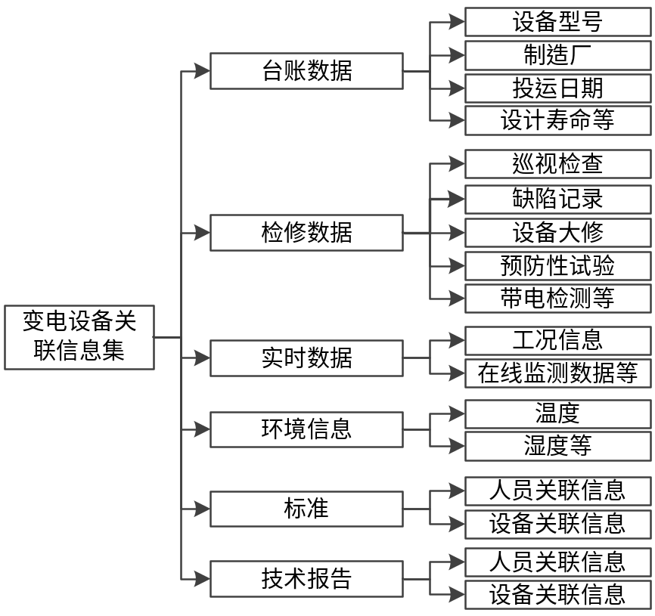
图1 变电设备数据集类型

表1 变电设备预防性试验数据
序号 | 设备 | 状态参数
1 | 变压器 | 绕组直流电阻、绕组绝缘电阻、吸收比或(和)极化指数、绕组的介质损耗（tgδ）、电容型套管的tgδ和电容值、铁芯绝缘电阻、有载调压开关试验、油中溶解气体色谱分析、绝缘油试验
2 | GIS设备 | SF6气体密度继电器或压力表校验、SF6气体泄漏试验、SF6气体湿度、密度、酸度、气体含量
3 | 断路器 | 交流耐压试验、绝缘电阻、断路器的速度特性、断路器的时间参量、导电回路电阻、SF6气体密度继电器或压力表校验、SF6气体泄漏试验、SF6气体湿度、密度、酸度、气体含量、分合闸电磁铁的动作电压、辅助回路和控制回路绝缘电阻
4 | 互感器 | 绕组及末屏绝缘电阻、介质损耗（tgδ）及电容量、交流耐压试验、极性检查、油中溶解气体分析（油式互感器）、气体成分分析（SF6气体式互感器）
5 | 母线 | 绝缘电阻、交流耐压试验
6 | 开关柜 | 交流耐压试验、绝缘电阻、断路器的速度特性、断路器的时间参量、导电回路电阻、辅助回路和控制回路绝缘电阻
7 | 电容器 | 交流耐压试验、绝缘电阻、电容值
8 | 避雷器 | 本体绝缘电阻、底座绝缘电阻、直流1mA电压(U1mA)及0.75U1mA下的泄漏电流、放电计数器

表2 变电设备在线监测状态参数
序号 | 设备 | 状态参数
1 | 变压器 | 油中溶解气体、套管介损、局部放电、泄漏电流、微铁芯接地电流、油温
2 | GIS设备 | 局部放电、气体成分、微水
3 | 断路器 | 局部放电、气体成分、微水
4 | 互感器 | 电容、介损、局部放电
5 | 避雷器 | 阻性泄漏电流、局部放电

辅助巡检
该功能模块如图2所示，通过读取电网设备实物ID，可关联变电设备的历史缺陷数据库，根据运行维护专家的总结方法，给出该变电设备的重点巡检部件，辅助工作人员快速、有效地进行变电设备巡检。

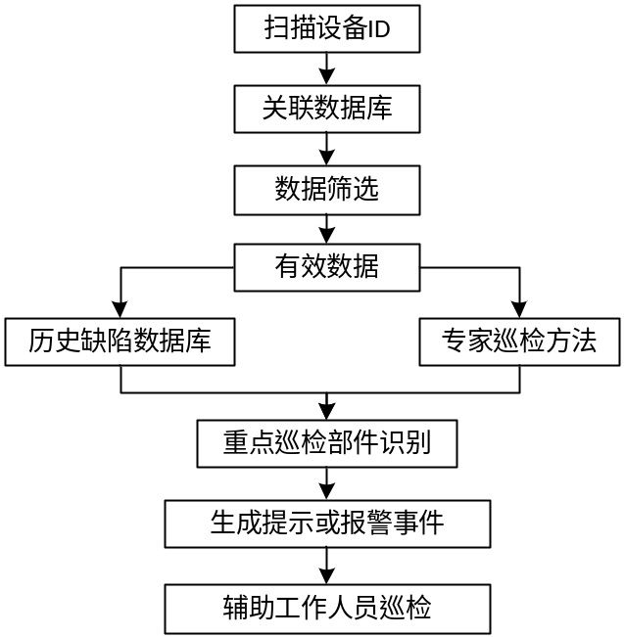
图2 变电设备辅助巡检方法

现场作业指导
现场作业人员通过读取电网设备实物ID，可自动关联变电设备的历史数据，与同类设备的横向比较和与本身历史数据的纵向变化趋势相比较，结合相关标准等技术资料，从而指导现场作业（如图3所示）。
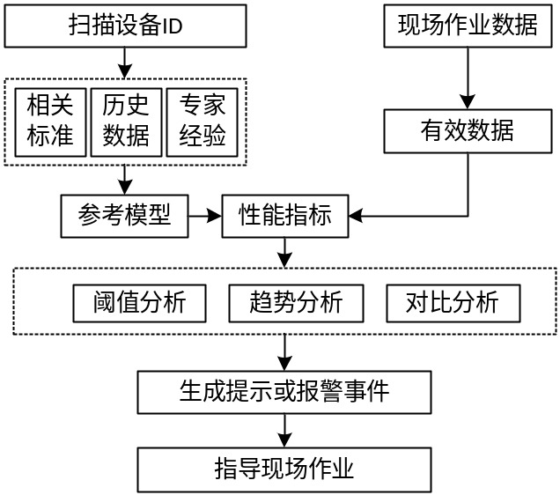
图3 变电现场作业指导方法

故障研判
当变电设备出现故障时，应能通过关联设备实物ID读取变电设备的故障数据库，研判分析设备可能出现的故障位置与类型，以变压器故障、GIS设备故障、断路器故障和互感器故障为列进行故障研判，研判分析过程如图4-图7所示，故障研判的标准见状态评价导则（《国家电网公司输变电设备状态评价导则汇编》）。
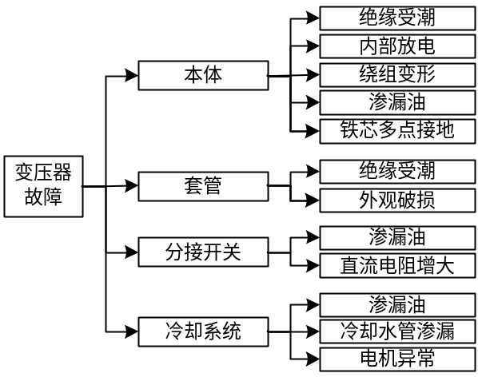
图4 变压器故障类型研判
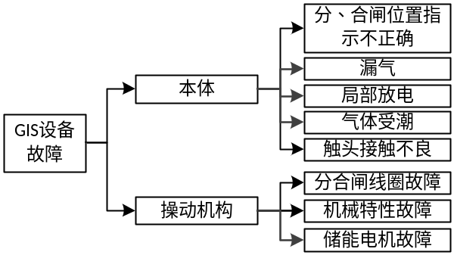
图5 GIS设备故障类型研判
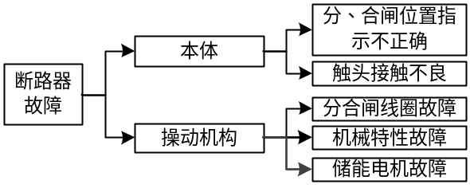
图6 断路器故障类型研判
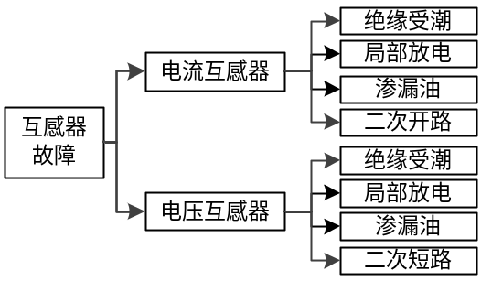
图7 互感器故障类型研判

智能评价
该功能模块可通过设备ID读取变电设备状态数据，通过对历史概况、各项试验或在线监测数据的统计、整理，根据状态评价导则及其相关标准，判断变电设备的综合状态，以作为状态检修的决策依据，流程如图8所示，具体如下：
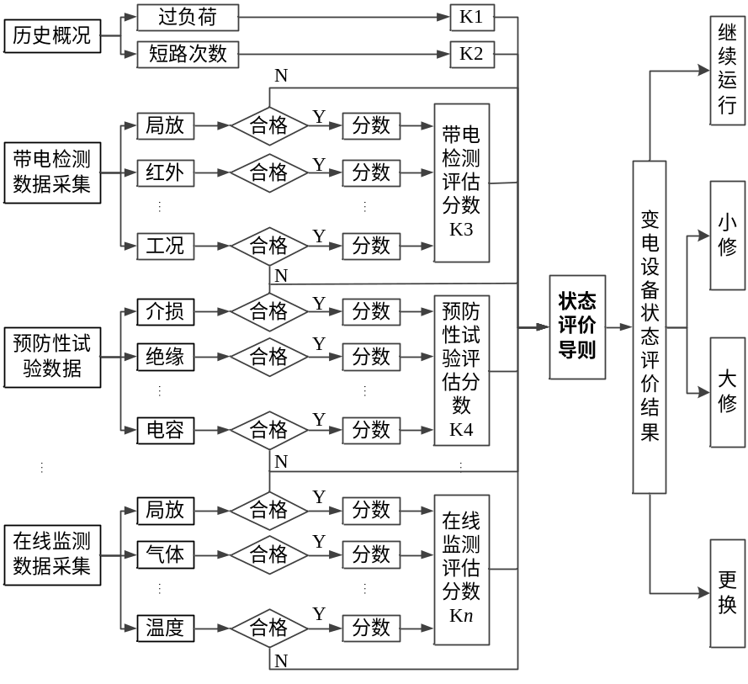
图8 变电设备智能评价方法

变电设备的状态分为正常状态、注意状态、异常状态和严重状态，视状态量对变电设备安全运行的影响程度，从轻到重分为四个等级，对应的权重分别为权重1、权重2、权重3、权重4，其系数为1、2、3、4。权重1、权重2与一般状态量对应，权重3、权重4与重要状态量对应。视状态量的劣化程度从轻到重分为四级，分别为Ⅰ、Ⅱ、Ⅲ和Ⅳ级。其对应的基本扣分值为2、4、8、10分。
状态量应扣分值由状态量劣化程度和权重共同决定，即状态量应扣分值等于该状态量的基本扣分值乘以权重系数（见表1）。状态量正常时不扣分。变电设备的状态评价分为部件评价和整体评价两部分。
表1 状态量的评价表
权重系数  状态量  劣化程度 基本扣分值 |  | 1 | 2 | 3 | 4
Ⅰ | 2 | 2 | 4 | 6 | 8
Ⅱ | 4 | 4 | 8 | 12 | 16
Ⅲ | 8 | 8 | 16 | 24 | 32
Ⅳ | 10 | 10 | 20 | 30 | 40

变压器各部件的评价标准如表2所示，变压器部件状态量扣分标准见状态评价导则（《国家电网公司输变电设备状态评价导则汇编》）。变压器的整体评价应综合其部件的评价结果。当所有部件评价为正常状态时，整体评价为正常状态；当任一部件状态为注意状态、异常状态或严重状态时，整体评价应为其中最严重的状态。
表2 变压器各部件评价标准
评价标准  部件 | 正常状态 |  | 注意状态 |  | 异常状态 | 严重状态
评价标准  部件 | 合计扣分 | 单项扣分 | 合计扣分 | 单项扣分 | 单项扣分 | 单项扣分
本体 | ≤30 | ≤10 | >30 | 12～20 | >20～24 | >30
套管 | ≤20 | ≤10 | >20 | 12～20 | >20～24 | >30
冷却系统 | ≤12 | ≤10 | >20 | 12～20 | >20～24 | >30
分接开关 | ≤12 | ≤10 | >20 | 12～20 | >20～24 | >30
GIS设备各部件的评价标准如表3所示，GIS设备部件状态量扣分标准见状态评价导则（《国家电网公司输变电设备状态评价导则汇编》）。GIS设备的整体评价应综合其部件的评价结果。当所有部件评价为正常状态时，整体评价为正常状态；当任一部件状态为注意状态、异常状态或严重状态时，整体评价应为其中最严重的状态。
表3 GIS设备各部件评价标准
评价标准  部件 | 正常状态 |  | 注意状态 |  | 异常状态 | 严重状态
评价标准  部件 | 合计扣分 | 单项扣分 | 合计扣分 | 单项扣分 | 单项扣分 | 单项扣分
本体 | ≤30 | ≤10 | >30 | 12～20 | >20～24 | >30
操动机构 | ≤20 | ≤10 | >20 | 12～20 | >20～24 | >30

断路器各部件的评价标准如表4所示，断路器部件状态量扣分标准见状态评价导则（《国家电网公司输变电设备状态评价导则汇编》）。断路器的整体评价应综合其部件的评价结果。当所有部件评价为正常状态时，整体评价为正常状态；当任一部件状态为注意状态、异常状态或严重状态时，整体评价应为其中最严重的状态。
表4 断路器各部件评价标准
评价标准  部件 | 正常状态 |  | 注意状态 |  | 异常状态 | 严重状态
评价标准  部件 | 合计扣分 | 单项扣分 | 合计扣分 | 单项扣分 | 单项扣分 | 单项扣分
断路器本体 | <30 | ≥30 | 12～16 | 20～24 | ≥30 | <30
操作机构 | <20 | ≥20 | 12～16 | 20～24 | ≥30 | <20

互感器各部件的评价标准如表5所示，互感器部件状态量扣分标准见状态评价导则。互感器的整体评价应综合其部件的评价结果。当所有部件评价为正常状态时，整体评价为正常状态；当任一部件状态为注意状态、异常状态或严重状态时，整体评价应为其中最严重的状态。
表5 互感器各部件评价标准
评价标准  部件 | 正常状态 |  | 注意状态 |  | 异常状态 | 严重状态
评价标准  部件 | 合计扣分 | 单项扣分 | 合计扣分 | 单项扣分 | 单项扣分 | 单项扣分
互感器本体 | <30 | ≥30 | 12～16 | 20～24 | ≥30 | <30

电力变压器运检信息深化应用系统软件
电力变压器运检信息深化应用系统软件界面如图9所示，系统可以在地图上基于各个变压器的GIS地址，在地图上展示出各个变压器的所在位置，用户点击相应的变压器，就可以展示出该变压器的详细信息。
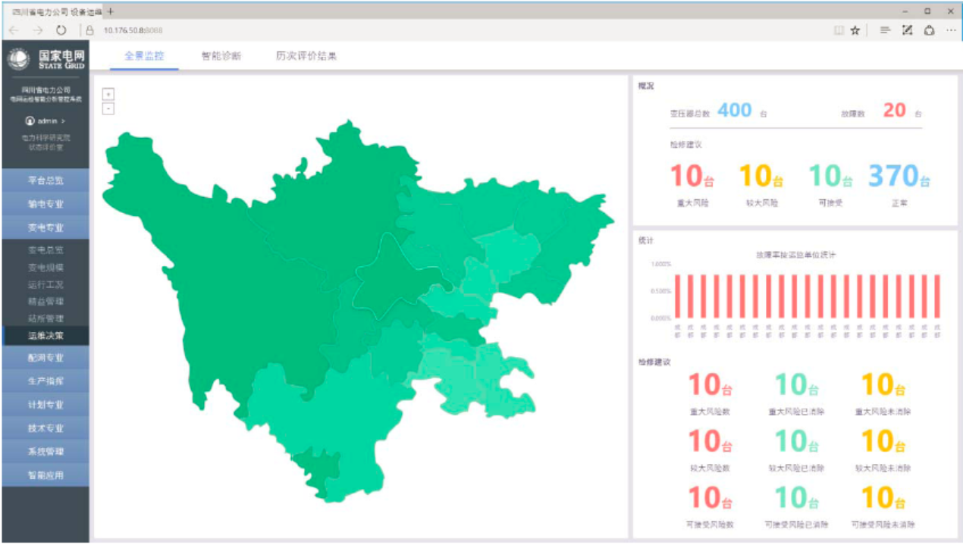

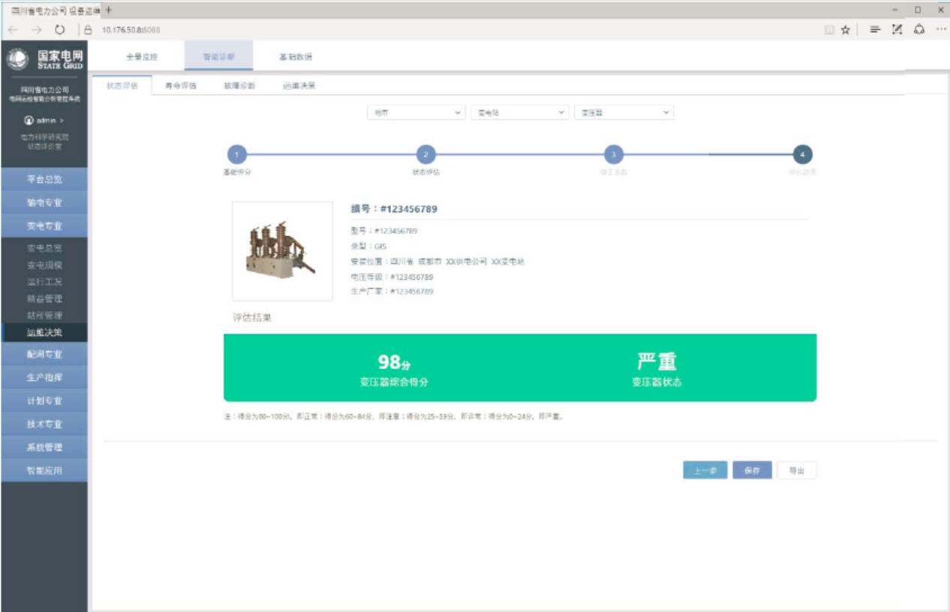
图9 状态评估结果界面

